UNIVERSIDAD AUTÓNOMA DE BAJA CALIFORNIA

FACULTAD DE CIENCIAS QUÍMICA E INGENIERÍAS



Prof. Mayra Duran Rodríguez  
Programación orientada a objetos

**Practica #4**

Mario Mendoza Virgen   
Matricula 1261594



Tijuana, Baja California, México 20 de octubre de 2020

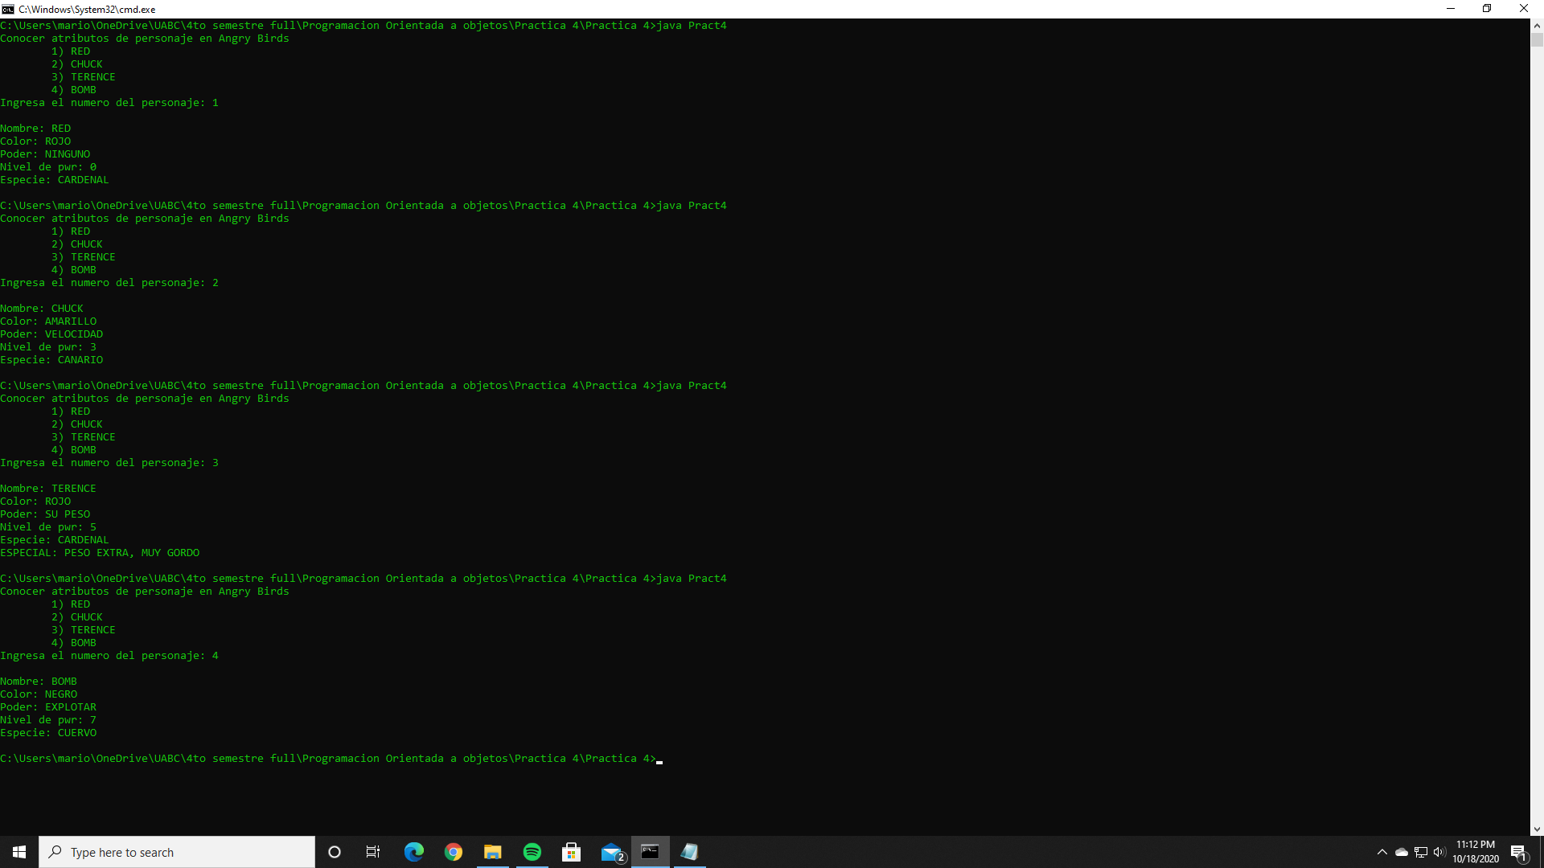

Pract4.java

import java.util.*;

public class Pract4{

    static int b = 4; //Numeros de pajaros

    public static void main(String [] args){

        Scanner sc = new Scanner(System.in);

        int opc;

        AngryBirds P1 [] = new AngryBirds[b];

        for(int i=0; i<P1.length; i++)

            P1[i] = new AngryBirds("-", "-", "-", "-", "-", 0);

        System.out.println("Conocer atributos de personaje en Angry Birds");

        System.out.print("\t1) RED");

        System.out.print("\n\t2) CHUCK");

        System.out.print("\n\t3) TERENCE");

        System.out.print("\n\t4) BOMB");

        System.out.print("\nIngresa el numero del personaje: ");

        opc = sc.nextInt();

        switch(opc){

            case 1:

                P1[0].setName("RED");

                P1[0].setColor("ROJO");

                P1[0].setLvl(0);

                P1[0].setPower("NINGUNO");

                P1[0].setSpecies("CARDENAL");

                break;

            case 2:

                P1[1].setName("CHUCK");

                P1[1].setColor("AMARILLO");

                P1[1].setLvl(3);

                P1[1].setPower("VELOCIDAD");

                P1[1].setSpecies("CANARIO");

                break;

            case 3:

                P1[2].setName("TERENCE");

                P1[2].setColor("ROJO");

                P1[2].setLvl(5);

                P1[2].setPower("SU PESO");

                P1[2].setSpecies("CARDENAL");

                P1[2].setPeso("PESO EXTRA, MUY GORDO");

                break;

            case 4:

                P1[3].setName("BOMB");

                P1[3].setColor("NEGRO");

                P1[3].setLvl(7);

                P1[3].setPower("EXPLOTAR");

                P1[3].setSpecies("CUERVO");

                break;

            default:

                System.out.println("NOMBRE INCORRECTO, INTENTE NUEVAMENTE....");

                    break;

        }

        if(opc>=0 && opc<=b){

            opc = opc-1;

        System.out.println("\nNombre: "+P1[opc].getName());

        System.out.println("Color: "+P1[opc].getColor());

        System.out.println("Poder: "+P1[opc].getPower());

        System.out.println("Nivel de pwr: "+P1[opc].getLvl());

        System.out.println("Especie: "+P1[opc].getSpecies());

        if(P1[opc].getName().equals("TERENCE")){

            System.out.println("ESPECIAL: "+P1[opc].getpeso());

        }

    }

        sc.close();

    }

}

Pajaro.java

import java.util.*;

public class pajaro{

    String name;

    int nivPoder;

    String poder;

    String color;

    String especie;

    public pajaro(String name,String poder,String color, String especie,int nivPder){

        this.name = name;

        this.poder = poder;

        this.color = color;

        this.especie = especie;

        this.nivPoder = nivPder;

    }

    public void setName(String name){

        this.name = name;

    }

    public String getName(){

        return name;

    }

    public void setLvl(int nivPoder){

        this.nivPoder = nivPoder;

    }

    public int getLvl(){

        return nivPoder;

    }

    public void setPower(String poder){

        this.poder = poder;

    }

    public String getPower(){

        return poder;

    }

    public void setColor(String color){

        this.color = color;

    }

    public String getColor(){

        return color;

    }

    public void setSpecies(String especie){

        this.especie = especie;

    }

    public String getSpecies(){

        return especie;

    }

}

AngryBirds.java

public class AngryBirds extends pajaro{

    String Peso;//Se crea un atributo unico para un ave en especifico

    public AngryBirds(String nombre, String poder, String color, String especie,String Peso,int nivPoder){

        super(nombre,poder,color,especie,nivPoder);

        this.Peso = Peso;

    }

    public void setPeso(String Peso){

        this.Peso = Peso;

    }

    public String getpeso(){

        return Peso;

    }

}